个体演员、个体演出经纪人备案办事指南

一、适用范围
本手册适用个体演员、个体演出经纪人备案的申请和办理。
二、申请事项
事项：个体演员、个体演出经纪人备案。
分项：备案、变更、注销、补证。
三、法规依据
《营业性演出管理条例》；《营业性演出管理条例实施细则》（文化部令第47号）。
四、实施机关
县级文化行政部门负责内地个体演员、个体演出经纪人和香港、澳门永久性居民中的中国公民在广东省登记为个体演出经纪人备案。
五、审批数量
无数量限制。
六、申请材料
（一）提交申请（各备案实施单位自定）
除当面提交外，申请材料可通过信函、传真、电子政务等途径提交，也可委托代理人提交，经受理窗口现场确认后，当场办理：
1.申请材料按本办事指南申请材料载明的顺序排列；
2.申请材料的复印件应与原件一致，并加盖公章；
3.申请材料为A4大小，有特殊规定除外。
（二）材料清单
1.个体演员备案登记
（1）个体演员备案申请登记表；
（2）营业执照副本复印件（如无法办理，可不提供）；
（3）个人身份证明复印件（营业执照已载明姓名及身份证明编号的，可以不用提供）；
（4）艺术表演能力证明，包括：中专以上学校文艺表演类专业毕业证书、职称证书、演出行业协会颁发的演员资格证明、其他有效证明（无相关证明文件的，可以提供演出或练习视频）。
2.个体演出经纪人备案登记
（1）个体演出经纪人备案申请登记表；
（2）营业执照副本复印件（如无法办理，可不提供）；
（3）个人身份证明复印件（营业执照已载明姓名及身份证明编号的，可以不用提供）；
（4）演出经纪人员资格证明复印件。
3.个体演员备案变更
（1）个体演员备案申请登记表；
（2）营业执照副本复印件（如无法办理，可不提供）；
（3）个人身份证明复印件（营业执照已载明姓名及身份证明编号的，可以不用提供）；
（4）艺术表演能力证明，包括：中专以上学校文艺表演类专业毕业证书、职称证书、演出行业协会颁发的演员资格证明、其他有效证明（无相关证明文件的，可以提供演出或练习视频）；
（5）原《个体演员备案证明》。
4.个体演出经纪人备案变更
（1）个体演出经纪人备案申请登记表；
（2）营业执照副本复印件（如无法办理，可不提供）；
（3）个人身份证明复印件（营业执照已载明姓名及身份证明编号的，可以不用提供）；
（4）演出经纪人员资格证明复印件；
（5）原《个体演出经纪人备案证明》。
5.注销
依申请注销，应当提交以下材料：
（1）注销申请书；
（2）原《个体演员备案证明》或《个体演出经纪人备案证明》。
6.补证
（1）个体演员备案申请登记表或个体演出经纪人备案申请登记表；
（2）个人身份证件复印件。
（三）配套制度
1.撤销
有下列情形之一的，依法撤销《个体演员备案证明》、《个体演出经纪人备案证明》，书面告知申请人并说明理由：
（1）审批人员滥用职权，玩忽职守作出行政审批决定的；
（2）超越法定职权作出行政审批决定的；
（3）违反法定程序作出行政审批决定的；
（4）对不具备申请资格或者不符合法定条件的申请人作出行政审批决定的；
（5）提交虚假材料或者以欺骗等不正当手段获得批准的；
（6）依法可以撤销行政审批决定的其他情形。
2.主动变更或撤回
申请人在文化行政部门作出行政审批决定之前书面申请撤回行政审批申请的，应当终止行政审批，并书面通知申请人。
申请人有权在审批程序过程中主动变更或撤回申请。
八、决定公开
自作出决定之日起2个工作日内，在实施机关官方网站上公开备案信息。
九、审批时限
受理期限：当场受理。申报材料符合受理条件的，当场予以受理；不符合条件的，当场一次性告知相对人；当场未予答复的，视为受理。
办理期限：当场办结并及时发证。
十、批准文书
《个体演员备案证明》、《个体演出经纪人备案证明》。
十一、收费依据及标准
不收费。
十二、申请人权利和义务
（一）申请人依法享有以下权利
1.依法享有知情权、陈述权、申辩权；
2.依法享有要求听证的权利；
3.有权依法申请行政复议或者提起行政诉讼；
4.合法权益因文化行政部门违法实施行政审批受到损害的，有权依法要求赔偿。
（二）申请人依法履行以下义务
如实向文化行政部门提交有关材料和反映真实情况，并对其申请材料实质内容的真实性负责。
十三、联系方式（各备案实施单位填写）
（一）办理地点
1.部门名称：
2.部门地址：
（二）办理时间
根据各地实际情况公布。
（三）咨询途径
1.窗口咨询：（地址）
2.电话咨询：（电话）
3.网上咨询：（网址）
4.信函咨询：（通信地址）
（四）投诉监督
电话：
邮箱：
十四、相关问题
（一）港澳永久性居民中中国公民的身份证明有哪些？
答：主要包括：个人身份证明、个人简历、香港特别行政区政府工业贸易署或澳门特别行政区政府经济局出具的《香港服务提供者证明书》或《澳门服务提供者证明书》。
附录
个体演员备案办事流程示意图

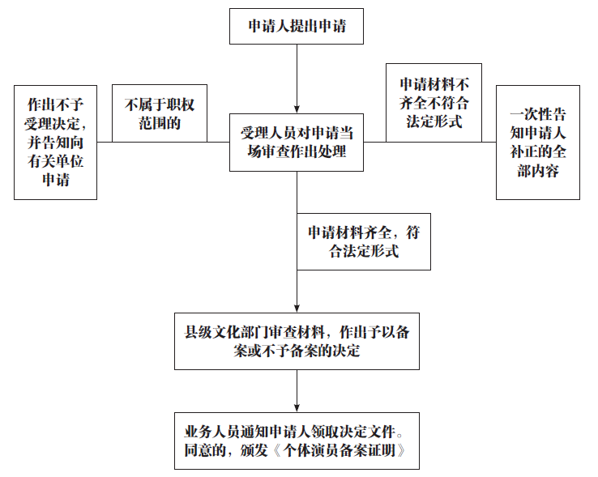

个体演出经纪人备案办事流程示意图

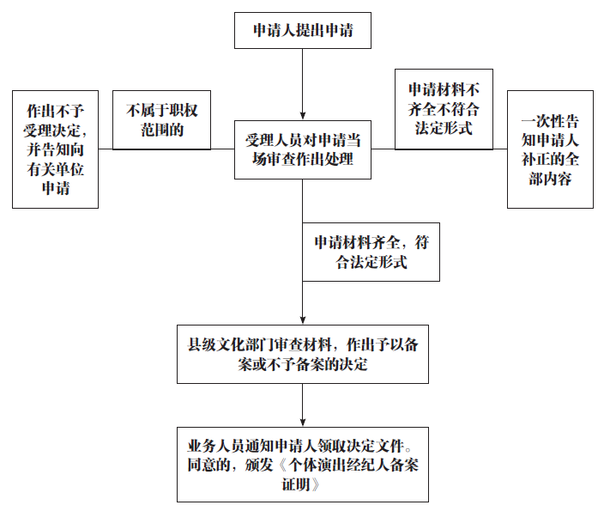
个体演员备案申请登记表
申请事项 | 备案□变更□补证□ |  |  |  | 送达方式 |  |  |  | 自取□挂号信□快递到付□
姓 名 |  |  |  |  | 性 别 |  |  |  |  |  |  |  | 申请人  1寸免冠照片
出生日期 |  |  |  |  | 民 族 |  |  |  |  |  |  |  | 申请人  1寸免冠照片
户籍所在地 |  |  |  |  |  |  |  |  |  |  |  |  | 申请人  1寸免冠照片
身份证号码 |  |  |  |  |  |  |  |  |  |  |  |  | 申请人  1寸免冠照片
住所及邮编 |  |  |  |  |  |  |  |  |  |  |  |  | 申请人  1寸免冠照片
经营范围 | 声乐□ 器乐□ 戏剧□ 舞蹈□ 杂技□ 魔术□ 马戏□ 曲艺□  皮影□ 朗诵□ 民间文艺□ 其他□
移动电话 |  |  |  |  |  |  | 固定电话
艺术表演  能力证明 | 文艺表演类专业毕业证书 |  | 毕业院校
艺术表演  能力证明 |  |  | 学历 |  |  |  |  | 专业
艺术表演  能力证明 | 专业职称 |  | 职称级别 |  |  |  |  | 专业
艺术表演  能力证明 | 演出行业协会颁发的证明 |  | 行业协会
艺术表演  能力证明 |  |  | 专业 |  |  |  |  | 证明编号
艺术表演  能力证明 | 其他证明 |  | 专业
工商注册机关
营业执照编号 |  |  |  |  |  | 工商注册时间
申请人  意见 | 本人申请个体演员备案，遵守《营业性演出管理条例》及其实施细则等相关规定，确保所提供的申报材料全部真实有效，并且对材料实质内容的真实性负责。  申请人：  年 月 日
备注：艺术表演能力证明信息至少填写一项；与营业执照有关的三项信息可以选填。
个体演出经纪人备案申请登记表
申请事项 | 备案□变更□补证□ | 送达方式 |  | 自取□挂号信□快递到付□
姓 名 |  | 性 别 |  |  |  | 申请人  1寸免冠照片
出生日期 |  | 民 族 |  |  |  | 申请人  1寸免冠照片
户籍所在地 |  |  |  |  |  | 申请人  1寸免冠照片
身份证号码 |  |  |  |  |  | 申请人  1寸免冠照片
经营范围 | □演出居间 □演出代理 |  |  |  |  | 申请人  1寸免冠照片
住所及邮编
移动电话 |  |  | 固定电话
演出经纪人  资格证明 | 发证单位 |  | 发证日期 |  | 证书编号
工商注册机关
营业执照编号 |  |  | 工商注册时间
申请人意见 | 本人申请个体演员备案，遵守《营业性演出管理条例》及其实施细则等相关规定，确保所提供的申报材料全部真实有效，并且对材料实质内容的真实性负责。  申请人：  年 月 日

